Rapporto

7209 R 29 novembre 2016 TERRITORIO

della Commissione della gestione e delle finanze
sul messaggio 12 luglio 2016 concernente la richiesta di un credito di
fr. 3'600'000.- per opere di valorizzazione del paesaggio

Introduzione
Con il messaggio n. 7209 il Consiglio di Stato (CdS) propone al Gran Consiglio di dare continuità alla politica di tutela e valorizzazione del paesaggio. La richiesta di un credito quadro per l’attuazione di progetti di paesaggio risale alla seconda metà degli anni duemila e fa seguito alla proposte formulate dal Parlamento nelle mozioni di Roland David “Per la valorizzazione del paesaggio ticinese” del 18 settembre 2007, e Angelo Paparelli “Sussidio per il rifacimento dei tetti tradizionali” del 19 ottobre 2009, come pure della volontà del CdS di concretizzare l’impegno assunto con l’adozione del PUC-PEIP da parte del Parlamento (decreto approvato l’11 maggio 2010).

La politica di valorizzazione del paesaggio
La politica di valorizzazione del paesaggio si è sviluppata di pari passo con i cambiamenti legislativi e delle basi legali (legge sullo sviluppo territoriale (LST), schede di piano direttore, ecc.), e con l’adozione di nuovi strumenti o strumenti settoriali (PUC-PEIP, progetti di paesaggio comprensoriale, ecc.) – essi stessi indotti dalle trasformazioni del paesaggio (costruito e non), dalle modifiche del suo utilizzo (spopolamento delle valli, abbandono di comparti montani e avanzata del bosco,…), boom edilizio, concentrazione di attività produttive e commerciali in taluni comparti, ecc. Nella politica del paesaggio, un ruolo centrale è svolto dalla Sezione dello sviluppo territoriale (SST), composta degli uffici natura e paesaggio (UNP), beni culturali (UBC), piano direttore e pianificazione locale. Il coordinamento tra i diversi servizi dell’Amministrazione nella politica di valorizzazione del paesaggio viene svolto tramite la Piattaforma paesaggio, il cui compito principale è valutare i progetti di paesaggio che coinvolgono più servizi e stanziare, nel caso il progetto sia ritenuto meritevole, i contributi finanziari secondo le varie leggi settoriali. In sintesi, questa piattaforma è un organo di coordinamento interdipartimentale (previsto dall’art.113 del Regolamento della LST) estremamente importante perché permette di garantire il coordinamento tra le diverse attività e politiche settoriali che possono influenzare il paesaggio (agricoltura, politica regionale, politica turistica, mobilità, pericoli naturali, ecc.), permette di superare l’inconveniente di non trovare subito l’interlocutore giusto all’interno dell’amministrazione cantonale e, non da ultimo, perché permette di evitare che un progetto venga inoltrato a più uffici che si esprimono singolarmente, in tempi diversi, perdendo la visione di assieme e magari giungendo a giudizi contraddittori.
Per progetto di paesaggio si intende invece un programma di interventi che raggruppa sotto lo stesso tetto misure in svariati ambiti: agricoltura, beni storici e culturali, foreste, corsi d’acqua, edifici, natura, turismo, ecc. Questo genere di progetti si riscontrano nei paesaggi tradizionali ubicati nelle valli e nelle regioni di montagna. Le misure prospettate possono spaziare dal recupero e la valorizzazione di muri a secco e terrazzamenti, al recupero e gestione di selve castanili, vigneti, pascoli, vie storiche, ecc. Si tratta spesso di interventi finalizzati a valorizzare elementi tipici della nostra tradizione e cultura rurali oppure indirizzati alla riscoperta delle nostre tipicità – fattori importanti nell’ottica di una strategia di rilancio regionale e fondamentali per completare l’offerta turistica del nostro Cantone.
Tra i criteri di valutazione dei progetti sottoposti alla Piattaforma ritroviamo: la tipologia di paesaggio toccato, la qualità generale del progetto, la durabilità nel tempo degli effetti delle varie opere realizzate, l’affidabilità del promotore, l’organizzazione del progetto, la solidità del piano finanziario, ecc. (indicazioni fornite dal Caposezione della SST Paolo Poggiati).

Rendiconto del quadriennio 2012-2015
La Commissione della gestione e delle finanze (CGF) ha potuto verificare che la politica del paesaggio promossa nell’ultimo quadriennio – e i cui fondamenti risalgono al messaggio n. 6495 dell’11 maggio 2011 – ha dato buoni risultati ed ha potuto registrare un ottimo riscontro presso gli enti locali, i patriziati ed i promotori, spesso Associazioni, Fondazioni oppure anche semplici privati, interessati. L’attività si è concentrata su due assi principali: il sostegno a progetti di paesaggio locale (finalizzati al recupero e alla valorizzazione di paesaggi rurali e tradizionali con contenuti storici, culturali, naturalistici o legati al territorio: sfruttamento agricolo, selvicolturale, ecc.) e l’erogazione dei sussidi per i tetti in piode. Proprio la riattivazione dei sussidi per tetti in piode si è rivelata particolarmente apprezzata e opportuna: si tratta di un incentivo importante che non produce unicamente effetti positivi per il paesaggio, ma fornisce anche un impulso non trascurabile alle piccole attività artigianali presenti nelle zone periferiche e di montagna.
Dal punto di vista economico e dello sviluppo regionale, questo tipo di iniziative consente di attivare importanti risorse economiche in zone economicamente fragili, a sostegno di piccole attività o di aziende agricole e artigianali di montagna. In queste regioni, inoltre, la valorizzazione del paesaggio è un elemento importante a supporto dell’offerta turistica. Infine, questi progetti permettono di generare un effetto leva importante, attraverso la mobilitazione di finanziamenti federali e di fondi e fondazioni, che sostengono in modo generoso simili iniziative, alla condizione che vi sia un finanziamento pubblico.
Per quel che riguarda i progetti di paesaggio locali, dal 2012 la Piattaforma paesaggio ha trattato 26 iniziative promosse da Comuni, Patriziati, associazioni e fondazioni. Questi progetti sono stati ritenuti meritevoli di sostegno ed è stato assicurato un finanziamento. La cartina che segue riassume la situazione ed indica pure i progetti per i quali è in corso un esame (per i dettagli si rimanda alle esaurienti spiegazioni contenute alle pp. 6-8 del messaggio).
Per quanto attiene invece al sussidio per la realizzazione di tetti in piode, riattivato il 31 ottobre 2012 tramite un contributo di fr. 200.-/m2 di tetto realizzato (corrispondente in media ad un terzo dei costi sostenuti), la situazione riferita al periodo 2012-2015 si presenta come segue (pp. 8-11 del messaggio):
- 151 incarti sono stati valutati positivamente e sono state formulate le relative decisioni di finanziamento (53 decisioni nel 2013, 51 nel 2014 e 47 nel 2015);
- 76 casi sono situati in zona edificabile, 75 casi in paesaggi protetti PUC PEIP.

La CGF condivide il giudizio complessivamente positivo legato ai sussidio per i tetti in piode, e che la sua reintroduzione ha dato un impulso interessante a questo comparto del settore delle costruzioni.

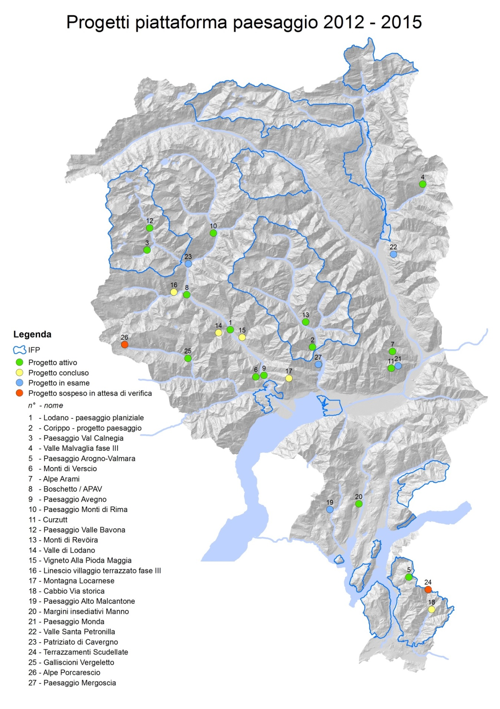

Parimenti – e dal momento che “è prevista una rielaborazione e un aggiornamento della Direttiva, elaborata dal DT nel 2012. Questa, nel principio, rimane valida, vi sono tuttavia dei punti che possono essere migliorati, in particolare per quanto riguarda il termine temporale entro il quale eseguire i lavori e le procedure da seguire per i casi critici, in cui gli interventi eseguiti sull’edificio si discostano da quanto approvato con la licenza edilizia. Nella nuova direttiva deve inoltre essere integrato il tema dei contributi per i tetti tradizionali in coppi (vedi mozione Paparelli) definendo, analogamente al caso dei tetti in piode, le condizioni per l’erogazione del sussidio” – la CGF invita a limitare al minimo indispensabile la burocrazia e le procedure amministrative, come pure raccomanda di attenersi al buon senso nell’applicazione delle varie normative in particolare nell’ambito delle liquidazioni al fine di semplificare il compito dei promotori e dei funzionari incaricato di gestire la pratica.

Il 28 giugno 2012, il Gran Consiglio, ha approvato un credito complessivo di 3.2 milioni di franchi per il periodo 2012-2015, di cui 2.6 milioni per il finanziamento di opere legati ad investimenti (interventi sul paesaggio e tetti in piode) e fr. 600'000.- (fr. 150'000.- annui) quale spesa in gestione corrente per la conservazione del paesaggio (comprensivi dei costi per l’assunzione di un’unità amministrativa supplementare). La distribuzione del credito tra le diverse opere è la seguente:

PROGETTI | CREDITI STANZIATI
Tetti in piode (151 casi) | fr. 2'610'000
Via storica Cabbio | fr 40'000
Paesaggio Val Calnegia | fr. 9'920
Paesaggio Val Mara | fr. 16'000
Paesaggio Val Malvaglia | fr. 28'470
Paesaggio di qualità Riviera | fr. 4'000
PPC Vallemaggia | fr. 26'400
Totale | fr. 2'734'790

I crediti ad investimenti sono stati interamente utilizzati, mentre quelli in gestione corrente solo parzialmente. La parte riservata alla copertura finanziaria di un’unità amministrativa temporanea, conformemente al quanto previsto nel messaggio n. 6594, non è stata infatti consumata, a seguito delle critiche su questo punto espresse nel rapporto della commissione del 14 giugno 2012 (rapporto 6594 a pag. 17). Essendo il credito stanziato esaurito, dal mese di ottobre 2015 le richieste di sussidio tetti in piode sono registrate e sospese, in attesa di una decisione relativa al nuovo credito.

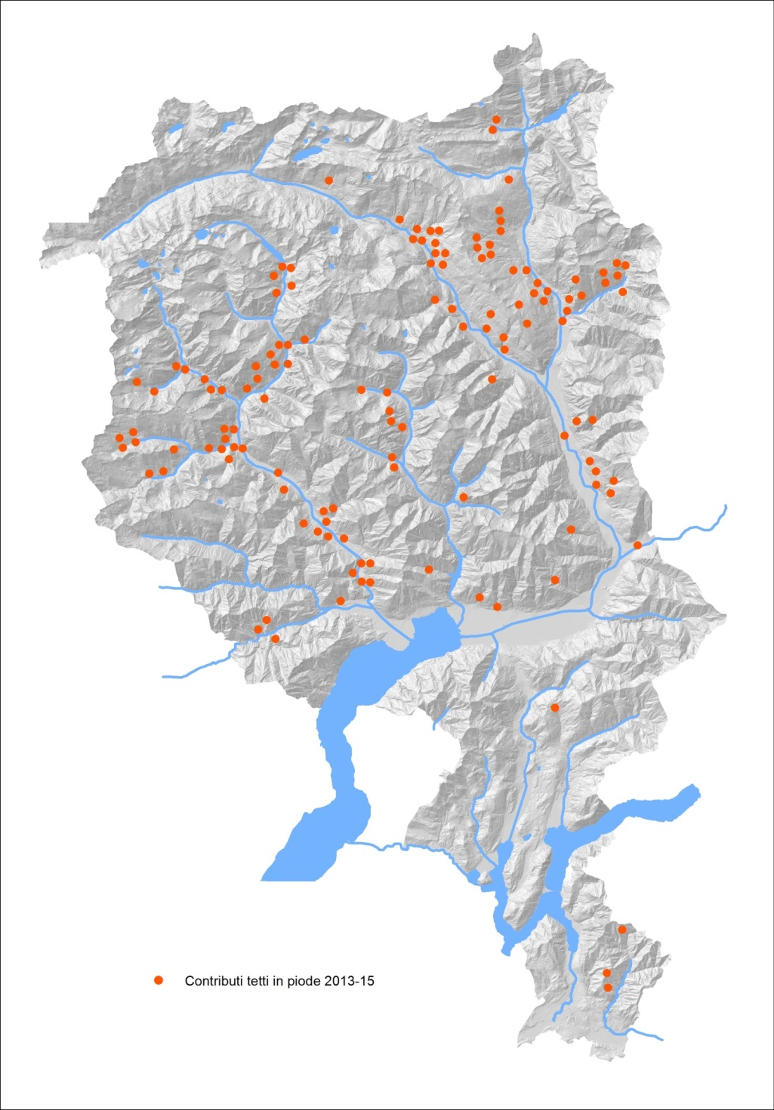
Sostegni garantiti nel periodo 2013-15

Credito per le opere di valorizzazione del paesaggio 2016-2019
Come ribadito in precedenza, l’obiettivo del presente messaggio è quello di dare continuità alla politica di tutela e valorizzazione del paesaggio avviata dal 2011. Per questo, l’utilizzo del credito in oggetto, di complessivi 3.6 milioni di franchi, è previsto su due ambiti principali (all’insegna, appunto, della continuità di azione e sulla scia di quanto finora):
- 2,5 milioni di franchi per il proseguimento del sostegno cantonale al rifacimento dei tetti in materiale tradizionale quale opere a favore del paesaggio montano tradizionale. A seguito della decisione del Gran Consiglio del 24 marzo 2015 di sostenere, contrariamente al parere del CdS (messaggio n. 7016 del 17 dicembre 2014), la mozione Paparelli (v. introduzione) si prevede l’estensione del sussidio dei tetti in piode anche ai tetti in coppi. Nell’ambito dell’aggiornamento della Direttiva menzionato in precedenza ed al pto. 4.3 del messaggio, il DT dovrà definire, analogamente ai tetti in piode, i criteri per l’assegnazione dei sussidi per tetti in coppi;
- 1.1 milioni di franchi per il sostegno alle misure di valorizzazione nell’ambito di progetti di paesaggio locali e all’allestimento di progetti di paesaggio comprensoriali.

La spesa prevista è conseguenza dei compiti fissati dalla LST del 21 giugno 2011, come pure degli indirizzi fissati dal Piano direttore e dalle LD cantonali. La spesa prevista è pure prevista nel Piano finanziario e si invita a voler traslare di un anno il quadriennio di riferimento dal 2016-2019 al 2017-2020, in virtù del fatto che, a seguito delle procedure di allestimento del messaggio e delle tempistiche di evasione del rapporto (decisione del Plenum, pubblicazione e crescita in giudicato), di fatto durante tutto l’anno 2016 i servizi preposti non hanno proceduto a sostenere alcun progetto.

Conclusioni
La CGF è convinta che sia necessario dare continuità alla politica di valorizzazione del paesaggio, sia per quanto riguarda il sostegno finanziario ad opere di valorizzazione di edifici tradizionali del paesaggio rurale e montano, sia per quanto attiene agli interventi di recupero e sistemazione di elementi che caratterizzano il territorio (progetti di paesaggio). Il sostegno del Cantone a progetti di questo tipo permette di generare in queste regioni ricadute economiche interessanti (effetti diretti e indiretti legati all’investimento), di attivare spesso un effetto leva (attraverso il finanziamento di fondi e fondazioni operanti spesso fuori Cantone) e di dare un impulso non indifferente al turismo, all’agricoltura e altre attività legate alla gestione del territorio (selve castanili, ecc.), come pure all’artigianato in generale. Per questo, e sulla base delle argomentazioni allestite nel presente rapporto a complemento di quelle già esposte dal Governo, la CGF invita le colleghe e i colleghi a voler approvare il decreto legislativo allegato al messaggio n. 7209, con l’indicazione di traslare di un anno il quadriennio di riferimento al 2017-2020 (invece del 2016-2019).

Per la Commissione gestione e finanze:
Raffaele De Rosa, relatore
Bacchetta-Cattori - Badasci - Caprara - Caverzasio -
Dadò - Durisch - Farinelli - Garobbio - Gianora - Guerra -
Kandemir Bordoli - Pini - Pinoja - Quadranti

Il CdS riteneva che tale misura non andasse estesa anche ai tetti in coppi. In primo luogo la differenza di costo tra la copertura in tegole e quella in coppi non è tale da giustificare il pagamento di contributi pubblici. Inoltre l’obbligo di tetti in coppi in talune località è equiparabile ad altri vincoli, non indennizzati, che derivano dall’applicazione delle norme di piani regolatori a tutela dei nuclei. Il CdS riteneva pertanto che fosse corretto allocare le limitate risorse finanziarie verso gli interventi più onerosi, e quindi verso i tetti in piode, senza estendere il sussidio ad altri tipi di coperture (messaggio p. 12).

